**臺北市政府 社 會 局 委託 中華民國紅十字會總會辦理臺北市志願服務推廣中心**

**106年志願服務訓練簡章**

**基礎訓練第2梯次**

1. 課程：

依據志願服務法規第9條規定，志願服務運用單位應對志工辦理基礎訓練及特殊訓練。辦理志工基礎、特殊訓練課程係屬運用單位之責任，惟考量各單位陸續有新志工加入，臺北市政府社會局委託志願服務推廣中心辦理志工基礎訓練、社福類志工特殊訓練，提供各運用單位推派新進志工受訓。本梯次基礎訓練實施如下：

第一天

1000-1150 志願服務的內涵

1300-1450 志願服務法規之認識

1500-1650 快樂志工就是我-簡易助人技巧

第二天

1000-1150 志願服務經驗分享

1300-1450 志願服務倫理

1500-1650 志願服務發展趨勢

***註：課程順序將視講師邀約情形調整。***

1. 時間：106年3月11日(六)-3月12日(日)
2. 地點：臺北市志願服務推廣中心/台北市萬華區艋舺大道303號紅十字會4樓
3. 報名方式：線上報名，即日起至3/8，請至臺北市志願服務推廣中心網站，<http://www.cv101.org.tw>，聯絡人：（02）02-2302-3993鄭專員。
4. 注意事項：

(一)課程請務必完全參與，學員應於上課開始15分鐘內完成簽到手續(勿代簽），若遲到15分鐘以上即以曠課計，請學員確實遵守，謝謝合作。

(二)本課程不收費用，為尊重其他人受訓權益，報名後若未能出席，請於課程開始2日前日主動來電告知。無故缺席者，本(106)年度恕不再受理其他課程報名。

(三)訓練教室位於4樓，若不便爬樓梯，請先告知，以事先安排服務人員。

(四)本次訓練無提供午餐，可自行於周邊用餐，若需代訂服務，請於線上報名時預訂，現場自備零錢繳費80元。(便當數量多，須提前訂購，當日恕不加訂。)

(五)愛護地球你我有責，請自行準備筆及環保杯、筷。

(六)室內全日開啟中央空調，請斟酌攜帶保暖衣物。

(七)若值颱風期間，請以自身安全為重，勿冒險外出；若達台北市政府停課標準，則取消。

1. 交通資訊：

(一)地點：台北市萬華區艋舺大道303號紅十字會4樓

(二)若搭捷運：板南線龍山寺站2號出口，沿西園路直行，右轉艋舺大道

(三)若搭台鐵：萬華火車站下車，出站後沿艋舺大道直行

(四)若搭公車：

A時報大樓站：667

B捷運龍山寺站：245,263,701,702,703,和平幹線

C中國時報站：1,263,310,38,907,和平幹線

詳細公車路線可至「我愛巴士」網查詢<http://5284.taipei.gov.tw/>

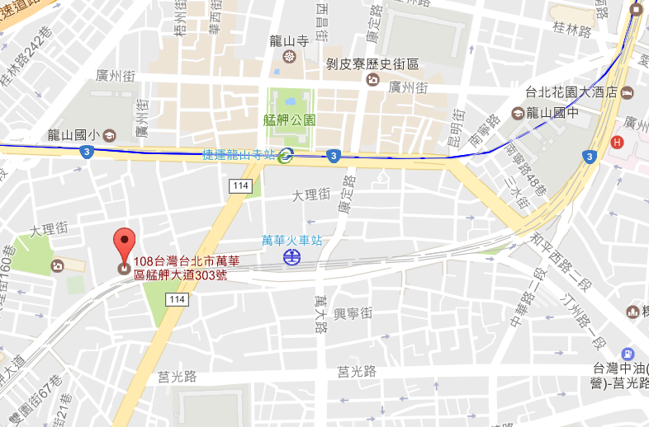

**C**

**A**

**B**